Vocabulaire, définitions et représentations graphiques

- On étudie les résultats de l’examen de maths des élèves de 2ème de l’école Status.
Voici les cotes obtenues par les élèves de la classe de 2ème F.

Albus | 8
Bloem | 2
Ducobu | 0
Dupont | 4
Enigma | 6
Fabulus | 7
Granger | 8
Gratin | 10
Joker | 9
Lux | 7
Potter | 8
Romain | 6
Twix | 6
Wisley | 8
Zak | 2

Quelle est la population observée ?

Quel est l’échantillon observé ?

Quel est le caractère observé ?

Quelles sont les modalités de ce caractère ?

Ce caractère est-il quantitatif ou qualitatif ?

Quelle est l’étendue de cette série ?

Quel est l’effectif total ?

Quelle est la probabilité qu’un élève pris au hasard aie la cote « 7 » ?
Complète le tableau de distribution des cotes de l’examen de maths des 2ème F

Modalités | Effectifs | Fréquence en nombres décimaux | Fréquence en %
Totaux

Trace l’histogramme de cette série statistique

- Quelle couleur les Bruxellois choisissent-ils pour leur voiture ? On a interrogé le garage « Thomas et fils » et voici l’histogramme de ses ventes en 2021.

Quelle est la population observée ?

Quel est l’échantillon observé ?

Quel est le caractère observé ?

Quelles sont les modalités de ce caractère ?

Ce caractère est-il quantitatif ou qualitatif ?

Quel est l’effectif total ?

Quelle est la probabilité qu’une voiture vendue prise au hasard soit bleue ?

Peut-on calculer l’étendue de cette série ?

Complète le tableau de distribution des couleurs de voitures du garage de « Thomas et fils » et calcule l’amplitude des angles afin de tracer un diagramme circulaire.
Modalités | Effectifs | Fréquences en  Nombres décimaux | Fréquences en % | Amplitudes en degrés
Totaux

Trace le diagramme circulaire de cette série, n’oublie pas la légende.

Analyse d’une série statistique

1. La fréquence
La fréquence d’une modalité est la probabilité qu’un individu pris au hasard dans l’échantillon observé présente cette modalité du caractère analysé.

2. L’étendue
L’étendue d’une série statistique est la différence entre la plus grande modalité et la plus petite.

3. Le mode
Le mode d’une série statistique est la modalité dont l’effectif est le plus grand.

4. La moyenne
La moyenne arithmétique d’une série statistique est la somme des effectifs de toutes les modalités divisée par l’effectif total.
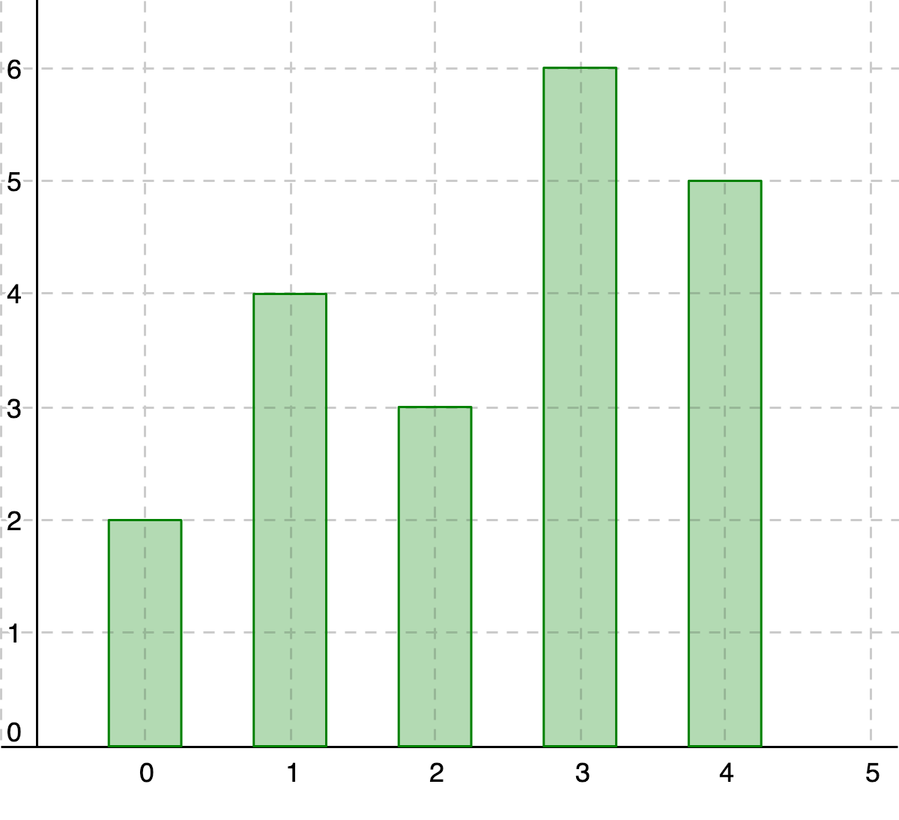
- Dans la série statistique représentée par le diagramme en bâtons ci-contre, les affirmations suivantes sont-elles vraies ou fausses ? Justifie
- L’effectif total de la série est 20
- 25% est la fréquence de la modalité 1
- Le mode est 3
- La moyenne est 2,5
- L’étendue est 5

Modalités | Effectifs
20 | 5
22 | 7
24 | 6
25 | 4
30 | 2
42 | 1
- Voici un tableau de distribution.
Les affirmations suivantes sont-elles vraies ou fausses ?
Justifie.
- L’effectif total est 163
- 30% est la fréquence de la modalité 22
- Le mode est 42
- La moyenne est 24
- L’étendue est 22

- Les affirmations suivantes sont-elles vraies ou fausses ?
- La somme des effectifs des modalités d’une série statistique est l’effectif total.
- Le mode d’une série statistique est une des modalités de la série.
- La moyenne d’une série statistique est une des modalités de la série.
- L’étendue d’une série statistique est la différence entre deux modalités quelconques de la série
- La fréquence d’une modalité d’une série statistique est un nombre décimal compris entre 0 et 100.

- Voici les températures maximales en degrés Celsius relevées à Bénidorm au cours du mois de juillet de l’été dernier.

Températures | 32 | 33 | 34 | 35 | 36 | 37 | 38 | 39 | 40
Nombres de jours | 1 | 1 | 4 | 7 | 2 | 5 | 6 | 2 | 3

Détermine le mode et calcule la moyenne au dixième près de cette série statistique.

- Tous les élèves de 2ème année d’une école ont assisté à une pièce de théâtre. A la fin du spectacle, on leur a demandé d’attribuer une cote sur 20 traduisant la qualité de la représentation. Voici le tableau des résultats.

Cotes | 4 | 8 | 9 | 12 | 13 | 15 | 16 | 17 | 19
Nombres d’élèves | 3 | 15 | 23 | 13 | 21 | 21 | 35 | 14 | 7

- Détermine le mode et calcule la moyenne de cette série statistique.
- Représente cette situation par un diagramme circulaire.
- Les professeurs de l’école estiment qu’un spectacle scolaire est une réussite si la moitié des élèves ont attribué une cote d’au moins 14/20. Tenant compte de cette affirmation, peux-tu dire si ce spectacle a été une réussite ? Explique.
- Quant aux acteurs de la troupe, ils estiment avoir bien joué leur rôle si seulement un quart des élèves au maximum ont attribué une cote en dessous de 10. Les acteurs peuvent-ils être satisfaits de leur prestation ? Explique.

- Le tableau ci-dessous donne la répartition, en fonction de l’aire en m², des magasins d’un centre commercial comptant 80 magasins.
Modalités (aires en m²) | 65 | 66 | 69 | 74 | 81
Effectifs (Nombres de magasins) | 15 | 25 |  |  | 4
Fréquences en % à 0,1 près |  |  | 25

- Complète le tableau
- Quel est le pourcentage de magasins dont la superficie est inférieure ou égale à la moyenne ?

- Deux nombres ont pour moyenne 12 et trois autres nombres ont pour moyenne 10. Calcule la moyenne de ces 5 nombres.

- Voici deux séries de résultats de participants aux demi-finales du 100m messieurs lors des derniers championnats. * DQ= disqualifié

Résultats de la 1ère demi-finale en secondes
9,95 | 9,97 | 9,98 | 10,03 | 10,05 | 10,08 | 10,11 | 10,23
Résultats de la 2ème demi-finale en secondes
9,86 | 9,92 | 10,01 | 10,01 | 10,05 | 10,12 | 10,13 | DQ*

- Pour chaque demi-finale, calcule le temps moyen réalisé par les athlètes.
- Calcule l’étendue de chaque série
- Quelle demi-finale te semble la plus homogène ? Justifie ta réponse.

- Voici les surfaces habitables, en m², de neuf maisons d’un même quartier.
82 | 104 | 107 | 126 | 196 | 210 | 225 | 230 | 250

- Quelle est la surface moyenne, en m², de ces neuf maisons ?
- Si on ajoute à cette liste le château de 3600m² situé dans le même quartier et un petit pavillon de 75m², Peux-tu, sans effectuer aucun calcul, prévoir leur influence sur cette moyenne ? Vérifie ensuite ton affirmation en calculant la nouvelle moyenne.

- Trois seaux contiennent chacun 40 billes de trois couleurs différentes : rouges, vertes et bleues. Elles sont indiscernables au toucher. Dans chaque seau, la répartition des billes est différente. Pour chacune des expériences ci-dessous, on tire une bille au hasard.
- Dans le premier seau, la probabilité de tirer une bille rouge est de 25%. Détermine le nombre de billes rouges contenues dans le seau.
- Dans le deuxième seau, la probabilité de tirer une bille rouge est de 0,6 et celle de tirer une verte est de 20%. Détermine le nombre de billes bleues contenues dans le seau.
- Dans le dernier seau, la probabilité de tirer une bille bleue est de 5% et il y a autant de billes vertes que de billes rouges. Détermine le nombre de billes vertes contenues dans ce seau.

- Alice a obtenu trois cotes sur 20 (12, 17 et 16) en mathématiques pour le bulletin de la dernière période. Son professeur a donné autant d’importance à chaque interrogation. Mais en fin de période, le professeur a décidé d’organiser un bilan dont l’importance est double par rapport à chaque interrogation précédente.
Combien Alice doit-elle obtenir à cette interrogation pour avoir une moyenne de 80% ?

- Pour un stage d’athlétisme, une ville publie l’annonce ci-dessous :
Nous recherchons pour notre stage d’athlétisme du 15 juillet au 15 août :
- 1 directeur de stage (athlète olympique)
- 1sous-directeur de stage (entraineur de club)
- 3 moniteurs (membres d’un club d’athlétisme)
- 4 aide-moniteurs
Salaire moyen : 500€

Intéressé par l’annonce, un entraineur de club a obtenu les renseignements complémentaires suivants :
- Salaire du directeur de stage : 2350€
- Salaire du sous-directeur de stage : 500€
- Salaire d’un moniteur : 350€
- Salaire d’un aide-moniteur : 150€

- L’annonce est-elle conforme aux salaires proposés ? Justifie.
- Pour un moniteur, l’annonce donne-t-elle une bonne idée du salaire qu’il peut espérer ?

- La bibliothécaire de l’école a fait un relevé du nombre de livres empruntés par les élèves pendant un trimestre. Voici les résultats.

Modalités : nombres de livres | 1 | 2 | 3 | 4 | 5
Fréquences | 14% | 22% | 18% | 34% | 12%

- Sachant que 216 élèves ont emprunté trois livres à la bibliothèque, quel est le nombre total d’élèves ayant emprunté au moins un livre au cours de ce trimestre ?
- Quel est le nombre moyen de livres empruntés par un élève s’étant rendu à la bibliothèque au cours de ce trimestre ?
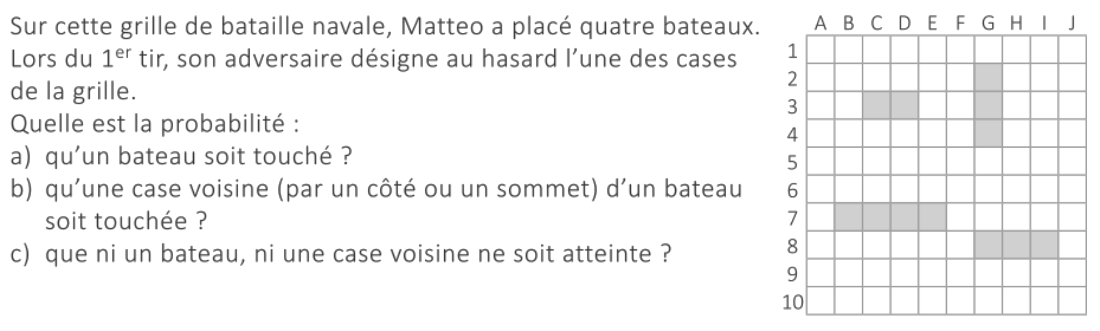
- Sur cette grille de combat naval, Nelson a placé quatre bateaux. Lors du 1er tir, son adversaire désigne au hasard l’une des cases de la grille.
Quelle est la probabilité :
- Qu’un bateau soit touché ?
- Qu’une case voisine (par un côté ou un sommet) d’un bateau soit touchée ?
- Que ni un bateau, ni une case voisine ne soit atteinte ?

